Documento de Requisitos

Sistema para prestadores de serviços  
  
  
  
  
  
  
  
UniOpet  
Build 2.0a

Histórico de Revisões

|  |  |  |
| --- | --- | --- |
| Date | Descrição | Autor(s) |
| 14/05/2020 | * Foram feitas as alterações na tabela de requisitos funcionais e não funcionais. | João Gabriel Kasprik Arruda |
| 21/05/2020 | * Foi criado o documento de requisitos * Feitas novas inclusões no documento de requisitos. | João Gabriel Kasprik Arruda |
| 30/05/2020 | * Adicionado alguns tópicos a respeito de descrição geral e diagramas. | João Gabriel Kasprik Arruda |
| 16/06/2020 | * Adicionado algumas imagens e corrigido alguns erros e formatação do arquivo. | João Gabriel Kasprik Arruda |
| 18/06/2020 | * Correção dos casos de usos descritivos e do diagrama de caso de uso. | João Gabriel Kasprik Arruda |
| 25/06/2020 | * Finalizado o documento de requisitos | João Gabriel Kasprik Arruda  Isabela Luiza Ales |

SUMÁRIO

1 Introdução 4

1.1 Objetivo 4

1.2 Escopo 4

1.3 Acrônimos e Abreviações 4

1.4 Referências 4

1.5 Visão geral 4

1.6 Stakeholders 4

2 Descrição Geral 5

2.1 Perspectiva do produto 5

2.2 Funções do Produto 5

2.3 Características do Usuário 5

2.4 Restrições Gerais 5

2.5 Suposições e Dependências 5

3 Requisitos 5

3.1 Requisitos Funcionais 5

3.2 Requisitos não-funcionais 5

4 Atores do Sistema 6

5 Diagrama de Casos de Uso 6

6 Casos de Uso Descritivos 6

6.1 [UC 001] Título do Caso de Uso 6

6.1.1 Fluxo Principal de Eventos 6

6.1.2 Fluxo Alternativo 6

6.1.3 Casos de Teste 6

6.2 Diagrama de Atividade 7

6.3 Diagrama de Sequência 7

7 Protótipos 7

8 Âpendices 7

**Introdução**

## Objetivo

Atualmente vivemos uma crise no país onde temos mais de quinze milhões de desempregados, sendo que a grande maioria gostaria de trabalhar de alguma forma, é neste sentido que surgiu a ideia de uma solução, de desenvolver o sistema para que fique mais fácil contratar. Juntamente com isso temos uma demanda crescente por resolver problemas via smartphones ou web, de maneira a tornar tudo mais rápido e prático.

O intuito do nosso site é desenvolver um intermédio entre os prestadores de serviços e os clientes, de formar a facilitar a comunicação entre quem deseja contratar um serviço e quem deseja prestá-lo. Nos mesmos moldes de um classificado online, de maneira que cada prestador de serviços tenha avaliações e recomendações, para garantir a interatividade e segurança, tanto para o prestador, quanto para o usuário, e que este consiga também, sanar suas dúvidas.

## Escopo

* Simplifique (Sistema para prestadores de serviços - SMF)
* O Sistema irá funcionar como um classificado online, neste primeiro momento o sistema terá apenas a seção de anúncios e as páginas de cadastro e login.
* Nosso sistema será simples para que qualquer usuário possa utilizar, trazendo anúncios gratuitos, e via pagamento uma forma de destaque para o anuncio.
* Os benefícios do nosso sistema é a inclusão de um mercado informal para todos da sociedade, facilitando a vida dos usuários que desejam um serviço como pintor, pedreiro, jardineiro e não sabem aonde contratar.
* O nosso principal objetivo com esse projeto é incluir esses trabalhadores em um meio aonde eles possam aumentar o número de serviços prestados e até mesmo poder fazer com que eles possam abrir suas empresas para poder suprir a demanda de serviços requisitados.
* Nossa meta é que até o final do curso consigamos desenvolver esse sistema por completo de forma a ter todo o sistema de transação para pagamentos via sistema próprio, um aplicativo mobile do nosso sistema, concluir o desenvolvimento web deste sistema e fazer com que ele seja seguro para os usuários e bem interativo.

## Visão geral (visão do documento)

* O objetivo é desenvolver uma solução para a contratação de serviços de terceiros prestados, vendo que atualmente o mercado tem uma carência deste tipo de solução, de forma que nosso sistema traria agilidade, segurança e comodidade para o cliente, uma vez que ele conseguiria resolver tudo via web ou app.
* A organização foi dividida em 5 partes, cada semestre faremos uma etapa do projeto, acompanhando a grade do curso e fazendo as implementações necessárias para cumprir o escopo.

## Stakeholders

|  |  |  |
| --- | --- | --- |
| Nome | Descrição | Responsabilidades |
| Desenvolvedor | Quem desenvolve o sistema | Desenvolver e fazer a manutenção do sistema |
| Usuário | Quem visualiza os anúncios e contrata o serviço | Dar um bom atendimento ao prestador |
| Prestador | Quem presta o serviço e cria o anuncio | Prestar um serviço de qualidade |

# 

# Descrição Geral

* O sistema irá fornecer páginas de acesso e cadastros para cadastrar usuários e prestadores de serviço, o intuito é colocar o cliente no centro, e desenvolver a solução pensada em levar o melhor serviço ao cliente.
* A principal parte do site é a página de anúncios, a qual irá conter todos os anúncios postados no site, com alguns destacados por pagamentos feitos por prestadores.
* A solução trará recursos para que a segurança do prestador e do contratante sejam o principal, neste caso o sistema implementará uma forma de liberação para que a liberação do pagamento do serviço somente seja liberada quando o serviço prestado for concluído.
* Após o serviço prestado o contratante irá ter acesso a uma página de avaliação do serviço prestado, e o fornecedor também.
* O site também irá incluir buscas avançadas para pesquisas, facilitando o cliente a encontrar rapidamente o que procura.

## Perspectiva do produto

* O anuncio é o principal produto do sistema, ele é que está levando tudo no sistema. Ele fica relacionado ao destaque, uma forma que via pagamento o anuncio dele fica no topo das páginas por um tempo determinado.

## Funções do Produto

* As funcionalidades que o sistema tem são criar anúncios personalizados, pagamento para destaque de anúncios, pesquisar anúncios, filtrar a busca, pagamentos via website para segurança do utilizador.

## Características do Usuário

* O usuário sem cadastro irá somente visualizar o site comumente porem somente consegue visualizar.
* O usuário cadastrado conseguirá contratar um serviço, além de ter as funções de chat e depois de contratado o serviço fazer a avaliação.
* O usuário prestador conseguirá publicar anúncios gratuitos do serviço e também a opção de contratar destaques para anúncios.

## Restrições Gerais

Deve descrever as restrições que o sistema tem.

* O sistema terá restrições de cadastro, como por exemplo uma conta por cpf, e-mail, celular.
* O sistema somente irá efetivar a prestação de serviço caso ambos tenham suas contas com celular verificado.
* O sistema irá restringir serviços ao contratante e prestador caso ambos tenham avaliações baixas.
* O serviço só irá iniciar quando o contratante se encontrar com o fornecedor e liberar o token no app ou código enviado por e-mail.

## Suposições e Dependências

Deve listar cada um dos fatores que afetam os requisitos.

* O sistema depende majoritariamente do público, dos usuários contratantes e dos prestadores de serviços. Ambos fazem todo o sistema rodar, tanto contratando anúncios, quanto pagando destaques e anunciando.
* O SimplyPay implementado na solução depende do pagamento via web realizado pelo contratante ou deposito bancário.

# Requisitos

## Requisitos Funcionais

|  |  |  |
| --- | --- | --- |
| **Nome** | **Descrição** | **Prioridades** |
| [RF001] Login de usuários e fornecedores | O sistema deve permitir o acesso à página de usuário e ou fornecedor dependendo da validação das credenciais. | Alta |
| [RF002] Cadastro de usuários e fornecedores | O sistema irá inserir os dados de cadastro dentro do banco de dados | Alta |
| [RF003] Atualização de cadastro | O sistema dentro da página perfil permitirá a alteração dos dados cadastrais | Média |
| [RF004] Avaliações de fornecedores e usuários | O sistema deve implementar o método de avaliação de forma a dar uma nota de 0 a 5 ao prestador | Alta |
| [RF005] Pesquisa de anúncios | O sistema dentro do homepage possuirá um campo de busca | Alta |
| [RF006] Página de anúncio | O sistema irá implementar a página com o anúncio do prestador | Alta |
| [RF007] Solicitação de Token | O sistema requisitará um token para liberação do serviço | Média |
| [RF008] SimplyPay | O sistema implementará uma funcionalidade para que o contratante pague para o sistema, e somente após o serviço concluído o pagamento irá ficar disponível para o prestador | Média |
| [RF009] Funcionalidade filtro de pesquisa | O sistema irá implementar ferramentas para filtrar as pesquisas | Média |
| [RF010] Verificação de telefone | O sistema irá verificar o usuário via SMS como medida para segurança | Alta |
| [RF011] Avaliação de prestador e usuário | O sistema irá verificar a nota do prestador e usuário e se ela for menor que o padrão programado, ambos não poderão usar a plataforma | Alta |
| [RF012] Editar Anúncio | Na página meus anúncios o anunciante tem a oportunidade de alterar os dados do anúncio | Média |
| [RF013] Excluir Anúncio | Na página meus anúncios o anunciante tem a oportunidade de excluir o anúncio. | Média |

## Requisitos não-funcionais

|  |  |
| --- | --- |
| **Nome** | **Descrição** |
| [NF001] Validação de cadastro | O sistema validará os dados cadastrados via banco de dados |
| [NF002] Validação de login | O sistema irá validar os dados cadastrais para permitir o logon |
| [NF003] Sistema de Token | O sistema irá requisitar um token para validar o usuário e iniciar o serviço e futuramente liberar o pagamento |

# Atores do Sistema

|  |  |
| --- | --- |
| **Nome** | **Responsabilidades** |
| Administrador | Cuida de toda a solução |
| Desenvolvedor | Implementa e realiza manutenção na solução |
| Data Scientist | Analisa dados e disponibiliza ideias para melhorias do sistema baseado em dados |
| Usuário | Acessa a solução apenas visualizando |
| Contratante | Acessa a solução com o login efetuado e tem possibilidade de contratar serviços |
| Prestador | Acessa a solução com o login efetuado e tem a possibilidade de anunciar serviços |

# Diagrama de Casos de Uso

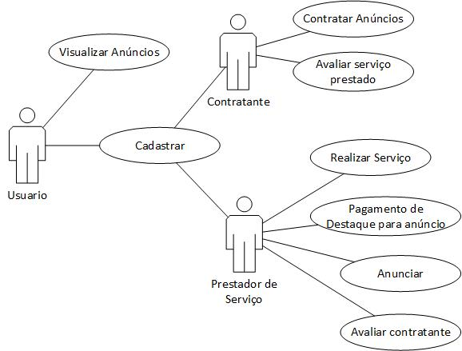

# Casos de Uso Descritivos

|  |  |
| --- | --- |
| **Nome do UC 01** | Cadastro |
| **Ator(es)** | Usuário |
| **Pré-Condições** | Ter CPF válido e Número de celular |
| **Cenário Principal** | 1- O sistema solicita os dados necessários para cadastro do contratante ou fornecedor |
| 2- O usuário informa os dados necessários para cadastro do contratante ou fornecedor |
| 3- O usuário clica em Cadastrar |
| 4- O sistema emite uma mensagem "contratante/prestador cadastrado com sucesso" |
| 5- O sistema cadastra o cliente |
| **Cenário Alternativo** | O usuário poderá cancelar o cadastro a qualquer momento |
| **Casos de Testes** | 3.1 - O sistema verifica os dados inseridos e valida os mesmos. |
| 3.2- O sistema verifica se o usuário já é cadastrado e verifica se todos os campos foram preenchidos |
| 3.3- Caso o cliente já esteja cadastrado, o Sistema emite uma mensagem “Contratante/Fornecedor já existente no sistema" |
| 3.4- O sistema retorna para a tela de login |
|  |  |
| **Nome do UC 02** | Anunciar |
| **Ator(es)** | Fornecedor |
| **Pré-Condições** | O fornecedor deve estar autenticado no sistema |
| **Cenário Principal** | 1-O sistema solicita os dados necessários para o anúncio |
| 2- O fornecedor informa os dados necessários para o anúncio |
| 3- O fornecedor clica em Anunciar |
| 4- O sistema emite uma mensagem "Anúncio criado com sucesso" |
| 5-O sistema cadastra o anúncio |
| 6- O sistema exibe o anúncio na página respectiva da categoria |
| **Cenário Alternativo** | O fornecedor poderá cancelar o processo durante o cadastro do anúncio |
| **Casos de Testes** | 3.1 - O sistema verifica se todos os campos foram preenchidos |
| 3.2 - O sistema verifica se tem um anúncio igual do mesmo fornecedor, caso já tenha o sistema emite uma mensagem "Anúncio Já cadastrado" |
| 3.3 - Sistema volta para a tela de meus anúncios |
|  |  |
| **Nome do UC 03** | Contratar Anúncio |
| **Ator(es)** | Contratante |
| **Pré-Condições** | O contratante deve estar autenticado no sistema |
| **Cenário Principal** | 1 - O contratante entra em contato com o prestador |
| 2 - Após combinado horário e local, contratante efetua o pagamento |
| 3 - Após pagamento confirmado, sistema envia um token ao contratante |
| 4 - Após verificação de token,serviço pode ser efetuado |
| 5 - Efetuar a avaliação do serviço prestado |
| **Cenário Alternativo** | Contratante não efetuar o pagamento |
| **Casos de Testes** | 3.1 - O sistema verifica se o pagamento foi confirmado,assim que confirmado libera um token ao contratante |
| 4.1 - Fornecedor insere no sistema o token fornecido pelo usuário e caso correto sistema libera o serviço, caso não seja o token correto sistema não libera o serviço |
|  |  |
| **Nome do UC 04** | Avaliar Prestador |
| **Ator(es)** | Contratante |
| **Pré-Condições** | Contratado um serviço |
| **Cenário Principal** | 1 - O sistema redirecionará o contratante para a tela de avaliação |
| 2 - O contratante irá avaliar o serviço prestado |
| 3 - O contratante irá clicar em enviar |
| 4 - O sistema emite uma mensagem "Avaliação realizada com sucesso!" |
| 5 - O sistema redireciona para a tela inicial |
| **Cenário Alternativo** | Contratante não ter contratado um serviço |
| **Casos de Testes** | 3.1 - O sistema verifica se o contratante já avaliou |
| 3.2 - Caso já tenha sido avaliado, o sistema emite uma mensagem "Avaliação já realizada!" |
| 3.3 - Sistema retorna para a tela inicial |
|  |  |
| **Nome do UC 05** | Realização do serviço |
| **Ator(es)** | Prestador |
| **Pré-Condições** | Ter pelo menos um anúncio cadastrado |
| **Cenário Principal** | 1 - Estabelecer melhor dia e horário para realizar o serviço |
| 2 - Após confirmado o pagamento o sistema informará um link para validação do token enviado ao contratante |
| 3 - O prestador irá até o local e no horário e validará o token |
| 4 - O sistema valida o token |
| 5 - Realiza o serviço contratado |
| 6 - O sistema libera o dinheiro do serviço ao prestador |
| 7 - O sistema redireciona para a página de avaliação do contratante |
| **Cenário Alternativo** | O contratante fornecer o token inválido |
| **Casos de Testes** | 4.1 - O sistema irá validar o token fornecido |
| 4.2 - Caso o token esteja inválido o sistema emite uma mensagem "O token inserido é inválido!" |
| 4.3 - Caso o token seja válido o sistema emite uma mensagem "Token validado com sucesso!" |
|  |  |
| **Nome do UC 06** | Pagamento de Destaques |
| **Ator(es)** | Fornecedor |
| **Pré-Condições** | Ter pelo menos um anúncio cadastrado |
| **Cenário Principal** | 1 - O sistema informa os planos de destaque |
| 2 - O Prestador escolhe qual plano deseja |
| 3 - O sistema gera um boleto para pagamento do destaque |
| 4 - O Prestador paga o boleto |
| 5 - O sistema destaca o anúncio conforme o plano escolhido |
| **Cenário Alternativo** | Pagamento não confirmado |
| **Casos de Testes** | 4.1 - Sistema aguarda a confirmação do pagamento |
| 4.2 - Caso o pagamento não seja confirmado o sistema envia uma mensagem "Pagamento não confirmado, favor gerar outro boleto! " |
| 4.3 - Caso o pagamento seja confirmado liberar o destaque do anúncio |
|  |  |
| **Nome do UC 07** | Avaliar Contratante |
| **Ator(es)** | Fornecedor |
| **Pré-Condições** | Prestado um serviço |
| **Cenário Principal** | 1 - O sistema redirecionará o fornecedor para a tela de avaliação |
| 2 - O fornecedor irá avaliar o atendimento recebido |
| 3 - O fornecedor irá clicar em enviar |
| 4 - O sistema emite uma mensagem "Avaliação realizada com sucesso!" |
| 5 - O sistema redireciona para a tela inicial |
| **Cenário Alternativo** | Fornecedor não ter realizado um serviço |
| **Casos de Testes** | 3.1 - O sistema verifica se o fornecedor já avaliou |
| 3.2 - Caso já tenha sido avaliado, o sistema emite uma mensagem "Avaliação já realizada!" |
| 3.3 - Sistema retorna para a tela inicial |
|  |  |
| **Nome do UC 08** | Visualizar Anúncios |
| **Ator(es)** | Usuário |
| **Pré-Condições** | Nenhuma |
| **Cenário Principal** | 1 - O sistema mostrará todos os anúncios |
| 2 - O usuário visualizará os anúncios |
| 3 - O usuário irá clicar em mais detalhes |
| 4 - O sistema redireciona o usuário para a página do anúncio |
| **Cenário Alternativo** | Nenhum |
|  |  |

## Diagrama de Atividade

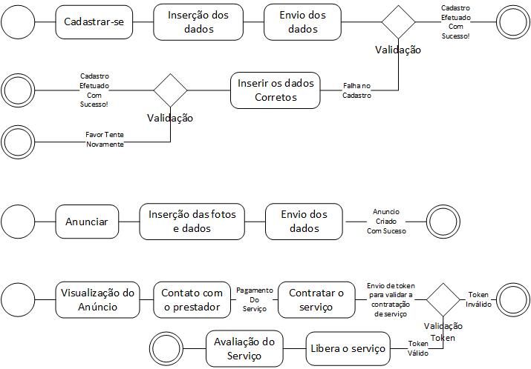

## Diagrama de Sequência

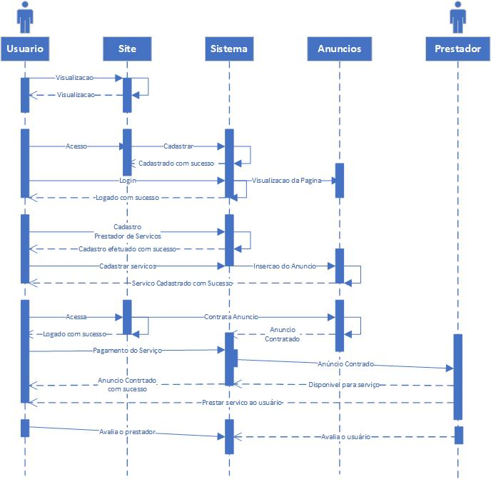

# Protótipos

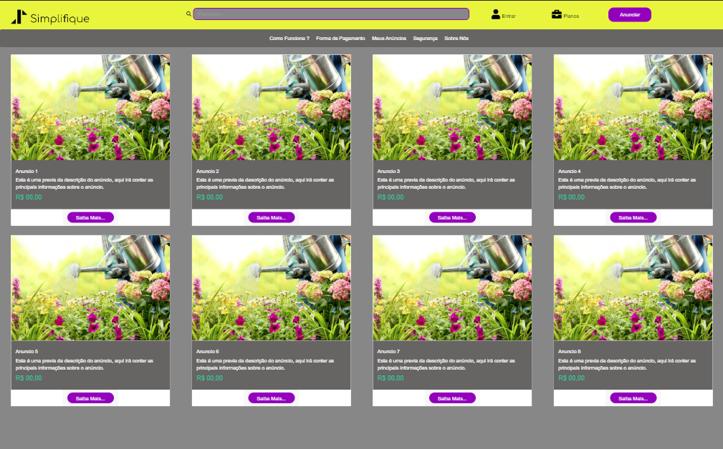

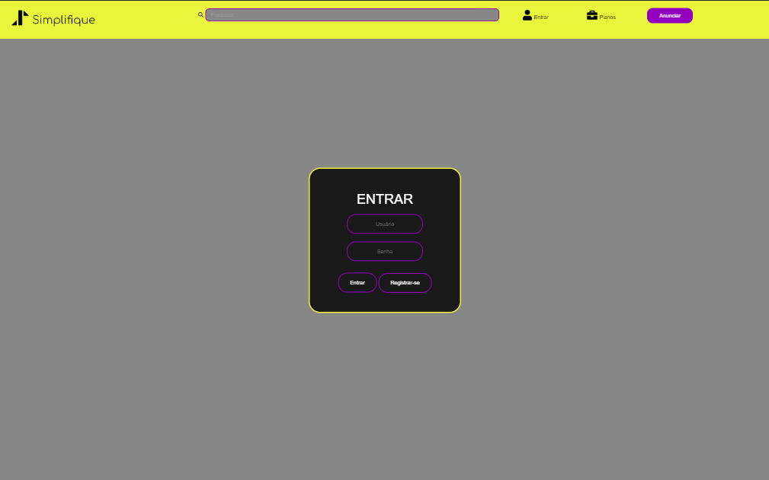

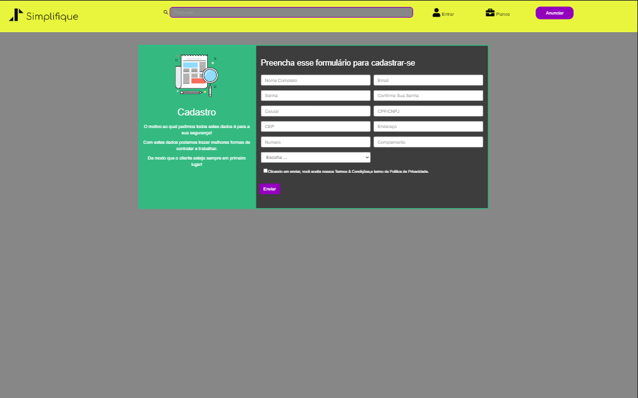

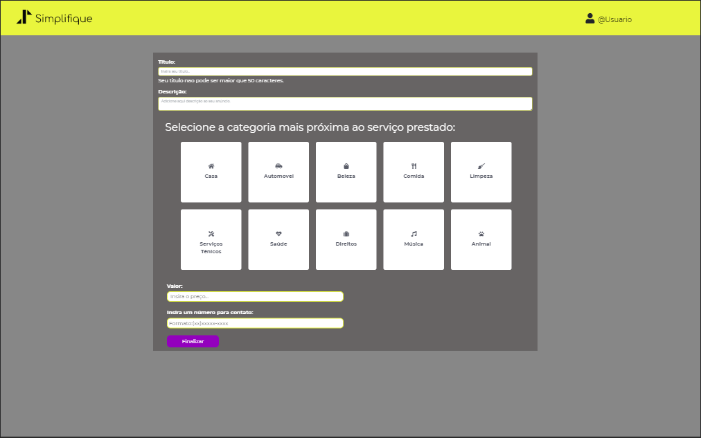

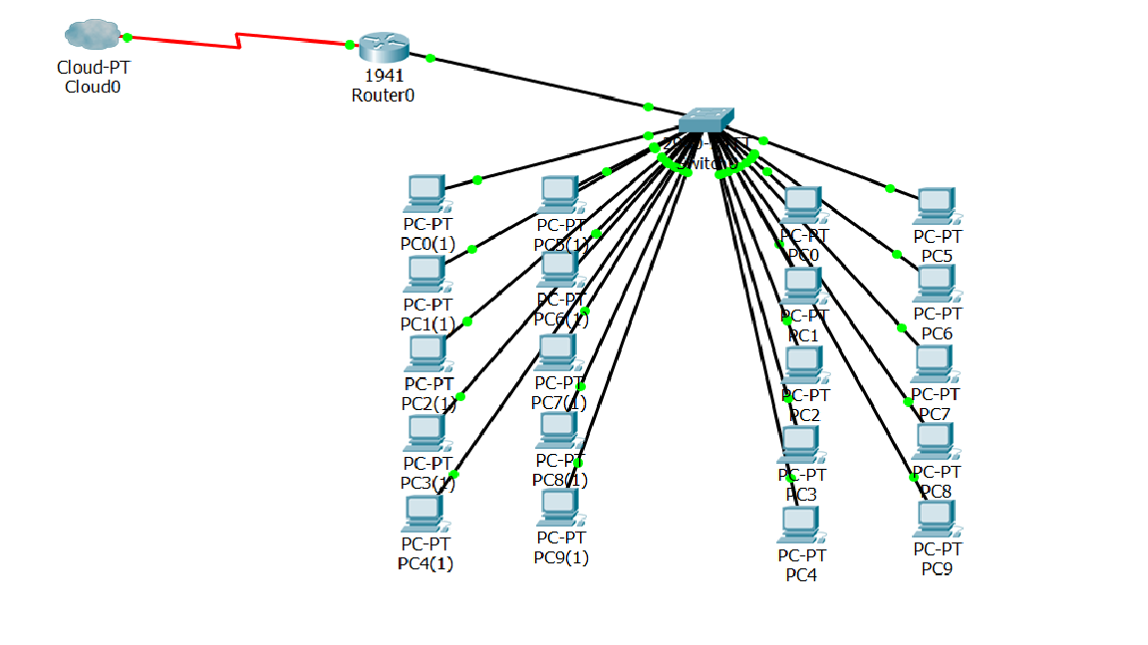

# Apêndices

8.1. Sizing

8.1.1. Definições

Horário Online: 24 horas por dia, todos os dias

Horário de Pico: 13:00 até 15:00

Horário de Manutenção: 00:00 até 04:00

Horário de Execução Batch: N/A

Número de transações diárias: 25 transações

Número de transações em horário de pico: 15

Número de transações simultâneas: 10

8.1.2. Requisições**:**

Tela de Login:

Usuário: 12 caracteres, senha: 8 caracteres, controle: 200 caracteres

Total: 220 caracteres.

Tela de Cadastro:

Nome: 40 caracteres, CPF/CNPJ: 16 caracteres, data: 10 caracteres, celular: 13 caracteres, telefone: 12 caracteres, e-mail: 35 caracteres, endereço: 30 caracteres, complemento: 4 caracteres, CEP: 9 caracteres, senha: 8 caracteres, controle: 200 caracteres

Total: 377 caracteres.

Rede: 597 requisições em bytes

597x10 (transações simultâneas) = 5970 bytes

Sendo necessário rede de 47,76 kbits/segundo

Disco: 197 bytes na base de dados

197x25 (transações diárias) x365 (dias do ano) = 14380,8 kbits/segundo necessários para o primeiro ano

Memória: 597 bytes em memória

597x10 (transações simultâneas) = 5970 bytes

Sendo necessário 47,76 kbits/segundo de memória

Processador: 1 inclusão (cadastro) e 1 consulta (login)

Consulta = 1200 operações

Inclusão = 1000 operações

1200+1000= 2200 x 10 (ciclos) = 22000 Hz

22000 x 10 (transações simultâneas) = 220 kHz

8.1.3. Expectativa de crescimento de 50% para o próximo ano:

Rede inicial: 47,76 kbits/segundo

Rede com aumento de 50%: 71,6 kbits/segundo

Disco inicial: 14380,8 kbits/segundo

Disco com aumento de 50%: 21571,2 kbits/segundo

Memória inicial: 47,76 kbits/segundo

Memória com aumento de 50%: 71,6 kbits/segundo

Processador inicial: 220 kHz

Memória com aumento de 50%: 330 kHz

8.2. Redes

8.2.1. Descrição do Projeto:

Projeto de rede para atender a empresa Simplifique, feita para atender 20 computadores (desktop DELL, com processador Core i5), separado em 2 redes LAN, cada uma com 10 estações, interligadas por um switch (Cisco 2960-S) para que possa permitir conexão entre as máquinas. Possuindo um roteador (Cisco 1941) interligado com internet com IP fixo local, com DHCP ativado para os equipamentos internos, o roteador será conectado com rede WAN possuindo IP externo roteável, utilizado NAT para fornecimento de internet as estações.

8.2.2 Análise da solução ou fornecedor

20 unidades de desktops DELL, possuindo as seguintes configurações: processador Intel Corei5-9400 (2.9 até 4.1 GHz, cache de 9MB, hexa-core, 9ª geração), memória de 8GB, DDR4, 2666MHz; Expansível até 32GB (2 slots UDIMM, 1 slot livre) e armazenamento com HD de 1TB.

1 Switch Cisco Catalyst 2960-S, que possibilita a conexão e troca de dados entre os computadores. O equipamento possui as seguintes configurações: 24 portas, conectividade Gigabit, garantia de troca em caso de mal funcionamento para o próximo dia útil, interface USB.

1 roteador de serviços integrados Cisco 1941, possuindo as seguintes configurações: 2 portas de internet integradas, 1 entrada de modulo interno de serviços, criptografia VPN, gerenciamento de identidade que utiliza autorização, autenticação e confiabilidade.

8.2.3. Levantamento de custos

Desktops DELL com processador Intel Core i5: R$ 4.197,00

Quantidade: 20

Valor: R$ 83.940,00

Switch Cisco Catalyst 2960-S: R$ 2.990,00

Quantidade: 1

Valor: R$ 2.990,00

Roteador de Serviços Integrados Cisco 1941: R$ 1.915,00

Quantidade: 1

Valor: R$ 1.915,00

Total: R$ 88.845,00

8.2.4. Análise de risco do Projeto:

Atraso na entrega: em função da necessidade de compra de novos equipamentos pode ser que haja atrasos na entrega pela parte dos fornecedores.

Falha de configuração: para que a entrega ocorra dentro do prazo, o fornecedor disponibiliza duas equipes para agilizar a instalação

Defeitos em novos equipamentos: o fornecedor possui garantia para troca de equipamentos com mal funcionamento.

8.2.5. Etapas do Projeto com prazos

Compra dos equipamentos necessários: 3 dias úteis

Instalação dos equipamentos: 2 dias úteis

Configuração de equipamentos: 2 dias úteis

Teste com equipe de TI: 2 dias úteis

Teste com usuários: 1 dia útil

Entrega do projeto: 1 dia útil

Finalização do projeto: 1 dia útil

Total: 12 dias úteis